盈利能力特征：
1 one_contest_pnl,
单次比赛盈利。计算交易员在该次比赛内的盈利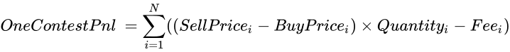
其中N为该次比赛中平仓单数。

2 avg_closed_position_pnl,
平均盈利。计算交易员在该次比赛中的平均盈利。
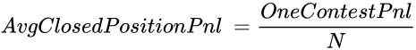
其中N为该次比赛中平仓单数。

3 position_efficiency,
仓位效率。对交易员该次比赛的所有交易，计算其收益与行情波动的比率的平均值。该特征指明该交易员把握行情波动的能力，该特征分数越大，说明该交易员可以很好的掌握建仓和平仓的时间，即交易员抓波段的能力。
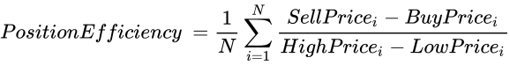
其中N为该次比赛中平仓单数。

4 winning_closed_position_ratio,
盈利比率。在该次比赛已平仓的交易中，交易员盈利的次数与总交易次数的比值。
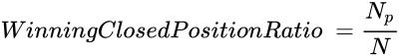
其中N为该次比赛中平仓单数，而Np为其中盈利的平仓单数。

5 pnl_efficiency,
盈利效益。交易员该次比赛每次交易的盈利与资金量比值的均值。
其中N为该次比赛中平仓单数。

6 one_contest_pnl_efficiency,
（单次比赛）总盈利效率。交易员的单次比赛的盈利与资金总量的比值。
其中N为该次比赛中平仓单数。

7 streak,
最长连盈利次数。交易员在该次比赛中，最长连续盈利的次数。

8 eff_sharpe_ratio
盈利效率夏普比率。以盈利效率为样本值计算得到的sharpe-ratio。
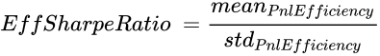
其中mean表示均值，std代表标准差。

风控能力特征：
1 min_neg_pnl,
单笔最大损失。交易员在计算周期内的单笔最大损失。
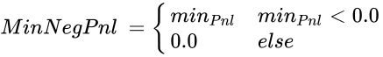
其中，

2 neg_eff_std,
损失效率波动。以盈利效率为样本值的数据中，收益为负的样本的标准差值。该特征指明某个交易员的风控水平是否稳定，是否有较一致并可控的亏损预期；该特征分数越大，说明交易员越有可能带来超过预期的亏损。
3 potential_risk,
仓位潜在风险。该特征根据该交易员在计算周期内所有的仓位记录，计算其开仓、平仓之间，所交易之标的市场价格向其仓位逆向运动的平均程度。该特征反映交易员是否经常进行俗称“左手交易”的操作，即系统性的承担浮亏。该特征始终为负值，分数越高，说明交易员承担的潜在风险越低，反之，该特征分数越低，说明交易员承受的潜在风险越大，如果遇到市场波动加大或者系统风控水平调整，会有机会导致更多的亏损交易。
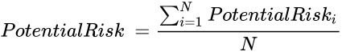
其中 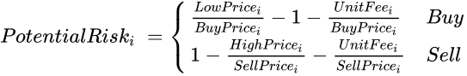

4 risk_over_pnl,
风险收益比。该特征计算交易员每笔交易中所承担的最大潜在风险与其最终收益的比率的平均值。该特征反映交易员取得每单位收益需要承担的平均潜在风险水平。该特征始终为负值，分数越高，说明该交易员在取得同样收益的情况下承担的风险水平越低，或者同样风险水平下取得收益的能力越高。
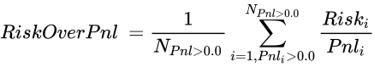
其中，
为Pnl大于0的平仓单数。

5 eff_var
盈利效率VaR。以盈利效率为样本值计算得到的风险价值（Value at Risk）。
其中，序列SortedPnlEfficiency为序列的降序排列，满足，而index为序列元素索引，其值为，为给定的系数，N为平仓单数。

